如题，修改配置Eclipse，以便在编写代码时智能提示，提高效率；另外，取消空格、=号上屏，以使符合平常习惯。

1.设置自动提示代码的触发键  
依次点击Window-->Preferences-->Java-->Editor-->Content Assist：  
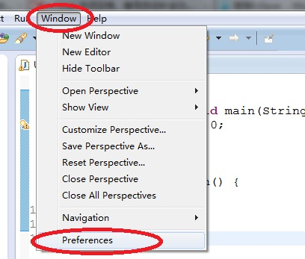  
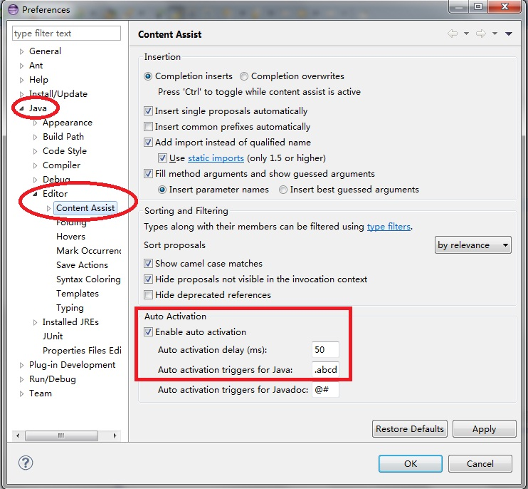

"Auto activation triggers for Java" 指定当按下什么键时，会弹出代码提示一般配置为".abcdefghijklmnopqrstuvwxyzABCDEFGHIJKLMNOPQRSTUVWXYZ([,"，即为按下".abcdefghijklmnopqrstuvwxyzABCDEFGHIJKLMNOPQRSTUVWXYZ([,"中的任何一个键自动提示代码。

"Auto activation delay (ms):" 这个值指定当按下相应的触发键后，延迟多少毫秒弹出代码提示。建议设置为100以下，否则会有停顿感。

2. 取消空格上屏

使用Eclipse代码提示功能时，按下空格键后Eclipse会自动将代码提示中的第一项上屏。这一点有时会不符合平常习惯，只是想要输入一个空格而已。然而这一特性是无法通过配置改变的，但可以通过修改相应的源代码来改变这一点。

依次点击Window-->Show View-->Other...，在弹出的对话框中再选择Plug-in Development-->Plug-ins：（如果你的Eclipse版本没有外挂开发环境Plug-in Development Environment，需要额外安装插件，或者重新下载一个含有该环境的Eclipse版本，如版本Eclipse for RCP and RAP Developers）

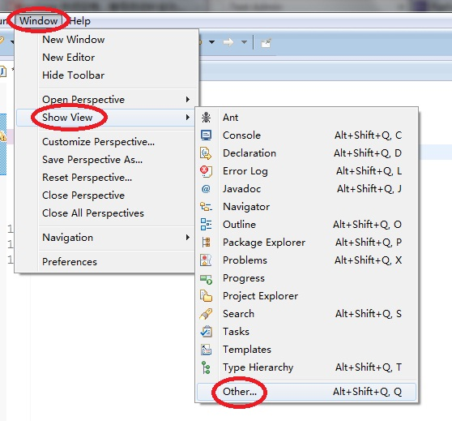  
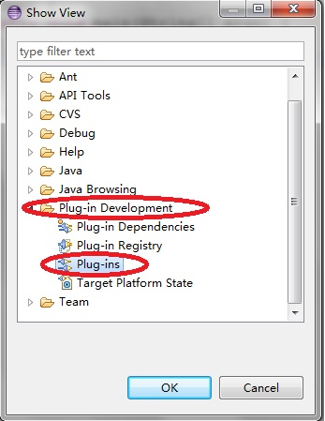

在Plug-ins中找到org.eclipse.jface.text，右击，选择Import As-->Source Project：

注意：如果你的Eclipse并没有下载源码，这里右击选择Import As-->Project from a Repository:（从资源库下载源码）

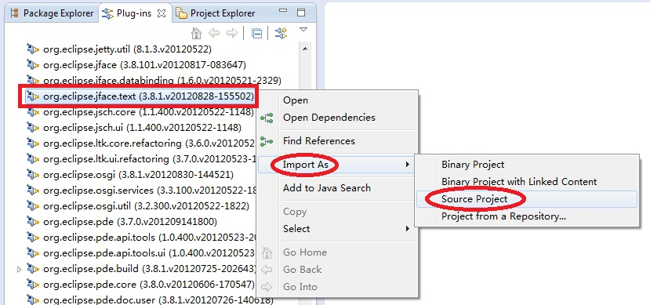

这时eclipse就会把该项目导入到你的workspace中了。展开该项目，在src目录中选择org.eclipse.jface.text.contentassist.CompletionProposalPopup.java文件：

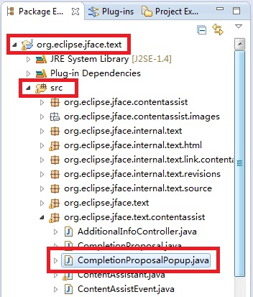

在该文件中找到如下的代码：  
if (contains(triggers, key)) {  
    e.doit= false;  
    hide();  
    insertProposal(p, key, e.stateMask, fContentAssistSubjectControlAdapter.getSelectedRange().x);  
}  
     
将其第一行改为：

if (key != 0x20 && key != '=' && key != ';' && contains(triggers, key)) {

保存修改。接下来使用修改过的代码生成插件，并替换掉Eclipse原来的插件。  
在该工程上单击右键，选择Export...：

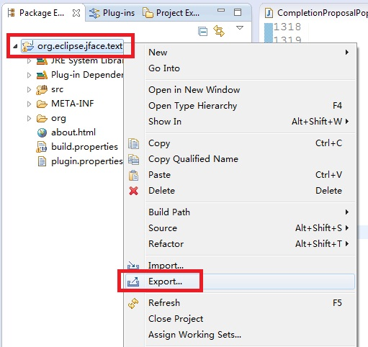  
在弹出的对话框中选择Plug-in Development-->Deployable plug-ins and fragments，点击Next：  
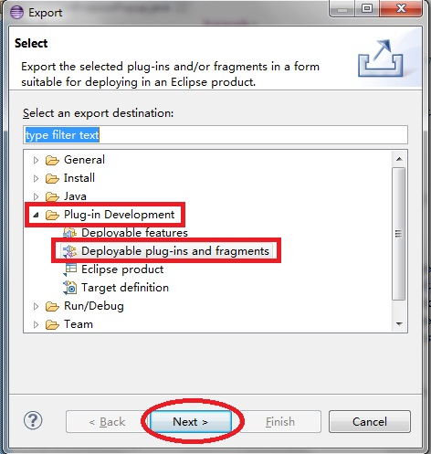  
指定一个保存即将导出的jar包的位置，点击Finish。  
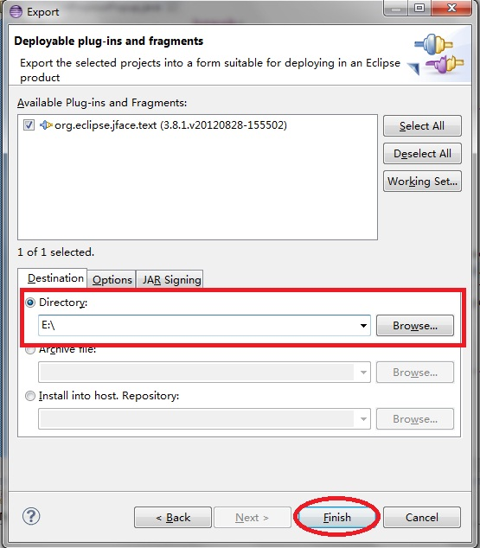  
这时，在你刚才指定的路径下会生成一个plugins文件夹，里面就是导出的jar包，  
最后把这个jar包拷贝到Eclipse目录下plugins文件夹，使用这个jar包替换掉原来的org.eclipse.jface.text包，最好手动把原来的org.eclipse.jface.text包删除，到此工作全部完成。

MyEclipse的修改方法与Eclipse完全一样，用修改好的jar包替换掉MyEclipse自带的jar包即可，MyEclipse中该jar包的位置是：MyEclipse安装目录\Common\plugins。  
需要额外注意的是MyEclipse中使用的org.eclipse.jface.text包的版本。如MyEclipse 10.6的jface.text的版本是3.7.2，而Eclipse Juno使用的jface.text版本为3.8.1。用修改过的3.8.1版本的jar包替换掉MyEclipse自带的3.7.2的jar包，发现替换后的MyEclipse无法启动。只能从网上重新下载了3.7.2版本的Eclipse SDK，将里面的jface.text修改好之后替换到MyEclipse中。